Verslag NK 5 mei 2018
Er hadden in totaal 32 spelers aangemeld van 6 verenigingen voor NK 5 mei 2018.
8 heren van klasse AB, 10 heren CD, 6 dames ABC en 8 dames D.
Heren AB is gemiddeld 165 en hoger, heren CD tot 164,99
Dames ABC is gemiddeld 135 en hoger, dames D tot 134,99
Wij begonnen om 10.00 uur met voorronde single. Zij speelden 6 games met 2 personen per baan. Per klasse werden er loten getrokken, wie met wie samen op één baan zouden spelen.
Na het spelen van 6 games, kwam de uitslag binnen. Daaruit bleek dat de heren van AB de 4e plaats (Paul Pont) verschilde met 15 pinfall van de 5e plaats (Robin van Vliet)
Bij heren CD zat Jean-Paul Timmer op de 4e plaats en Edwin Munne op de 5e plaats met 39 pinfall verschil. En Pascal Moity zat op 3e plaats met 4 pinfall meer dan van 4e plaats.
Bij dames ABC is Ria Duivenvoorden op de 4e plaats en Doke Perk op de 5e plaats met 27 pinfall verschil. Annemieke Bouwmeester, die op de 6e plaats zat, is met 82 pinfall verschil van 4e plaats.
Bij dames D zat Els Kruiswijk op de 4e plaats en Wendy de Wachter op 5e plaats met 5 pinfall verschil.
Toen kwam de dubbelronde van 4 games eraan. Eerst werd er lootjes getrokken met wie je samen gaat dubbelen. Het gaat hier om 2 klassen, namelijk klasse heren AB en klasse heren C/D met alle dames. Dan kwam de spannende uitslag van totaal 10 games. De 1e 4 plaatsen in elke klasse gingen door naar de finale:
Bij de heren AB zijn dat Joost Duivenvoorden, Gerard Priems, Nando Petersen en Robin van Vliet.
Robin van Vliet had bij dubbelronde zo goed gegooid, waardoor hij de finalerondeplek te pakken kreeg.
Bij de heren CD waren Frans de Kam, Jean-Paul Timmer, Edwin Munne en Ger Kruiwijk.
Bij de dames ABC kwam het wel als een verassing, dat Annemieke een finalerondeplek weet te bemachtigen. Zij heeft namelijk een gemiddelde van 138 en de rest van dames ABC ligt het gemiddelde tussen 150 en 166. Annemieke Bouwmeester had zo goed gespeeld in de dubbelronde dat zij van de 6e plaats naar de 4e plaats terecht was gekomen. Zo is het bij dames AB nu samengesteld als Annette Kieboom, Anja Zoomer, Liisa Moity en Annemieke Bouwmeester. Bij de dames D waren dat Marianne Petersen, Els Kruiswijk, Elaine Schleeper en Wendy de Wachter.
Wendy lag eerst op de 5e plaats bij eerste 6 game single. Gelukkig heeft zij dubbelronde beter gespeeld en knikkerde Karin de Heus weg van haar 3e plaats naar 5e plaats.
Nu komt de uiteindelijke beslissing wie zich kampioen van Nederland mag noemen: bij de 1e finale ronde was Robin van Vliet (voormalig Kampioen) helaas uitgeschakeld. Na de 2e finale ronde werd Nando de dupe en belandde op de 3e plaats. Bij de 3e finaleronde ging het tussen Joost Duivenvoorden en Gerard Priems. Ze scoorden beiden hoog, maar Joost het hoogste. Zo is de stand nu: 1e Joost Duivenvoorden, 2e Gerard Priems, 3e Nando Petersen, 4e Robin van Vliet
Bij de Heren CD stonden Ger Kruiswijk op de 1e plaats, Frans de Kam op de 2e, Jean-Paul Timmer op de 3e en Edwin op de 4e plaats. Bij de 1e finaleronde had Edwin de “makkelijke” spare gemist, waardoor hij eruit vloog en op de 4e plaats bleef. Jean-Paul Timmer haalde diep zijn adem, verheugd dat hij nog mag blijven.
Bij de 2e finaleronde waren Frans de Kam en Jean-Paul Timmer erg op hun hoede, want ze merkten dat Ger Kruiswijk op sterk speelt. Het is Ger Kruiswijk gelukt om mee te blijven spelen in de 1e finaleronde. Frans de Kam werd dus uitgeschakeld. Nu kwam het erop aan voor hun, Jean-Paul Timmer en Ger Kruiswijk, in de 3e en laatste finale ronde. Ze scoorden, net als in heren klasse A/B, ook erg hoog. Jean-Paul wint!
1e Jean-Paul Timmer, 2e Ger Kruiswijk, 3e Frans de Kam, 4e Edwin Munne
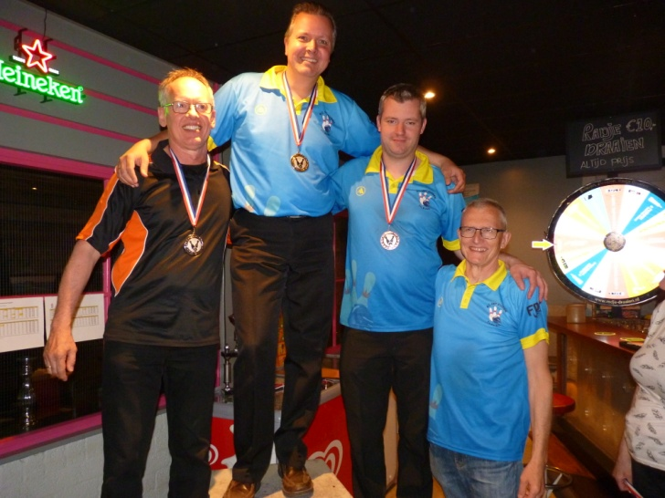

Tijdens die finalerondes bij beide klasse heren, speelden ook de beiden klasse Dames. In die finaleronde van klasse Dames A/B speelden Annette Kieboom, Anja Zoomer, Liisa Moity en Annemieke Bouwmeester. Bij de 1e finaleronde werd Annette Kieboom (voormalig Kampioen) uitgeschakeld. Bij de 2e finaleronde kwam, met een knappe prestatie en mooie pogingen, Annemieke Bouwmeester op de 3e plaats. Dan kwam er een bowlingduel tussen Liisa Moity en Anja Zoomer. Het is Liisa gelukt om Kampioene te worden!
1e Liisa Moity, 2e Anja Zoomer, 3e Annemieke Bouwmeester, 4e Annette Kieboom.
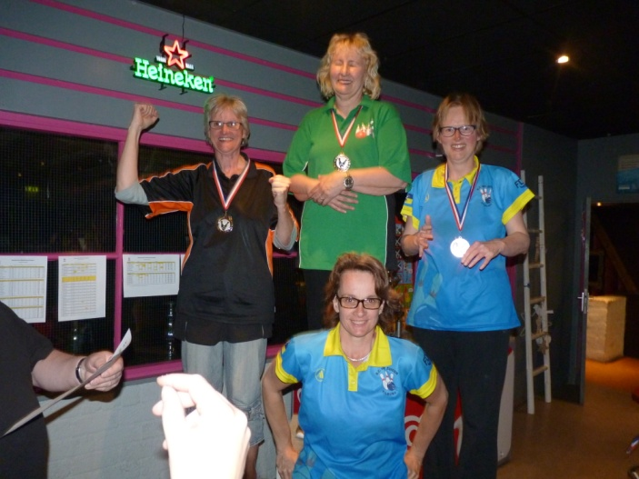
Bij klasse Dames D speelden Marianne Petersen, Elaine Timmer, Els Kruiswijk en Wendy de Wachter. Helaas eindigde Elaine op de 4e plaats. Bij de 2e finaleronde bereikte Wendy de 2e plaats, waardoor Els op de mooie 3e plaats is geëindigd. Bij de 3e finaleronde moest Wendy het opnemen tegen Marianne. Marianne bleef de hele wedstrijd sterk en bleef ook op de welverdiende 1e plaats! 1e Marianne Petersen, 2e Wendy de Wachter, 3e Els Kruiswijk, 4e Elaine Timmer-Schleeper.
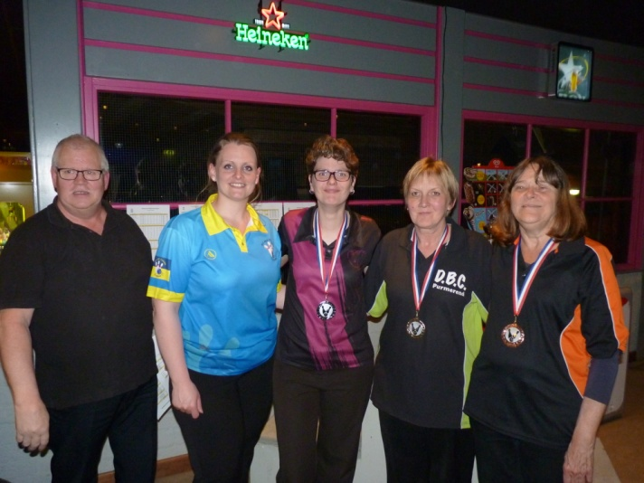

Daarna kwam nog de prijsuitreiking voor dubbelronde:
Heren klasse AB
1e Joost Duivenvoorden en Robin van Vliet
2e Andre van Nifterik en Hennie Rijpert
3e Wim Faber en Gerard Priems
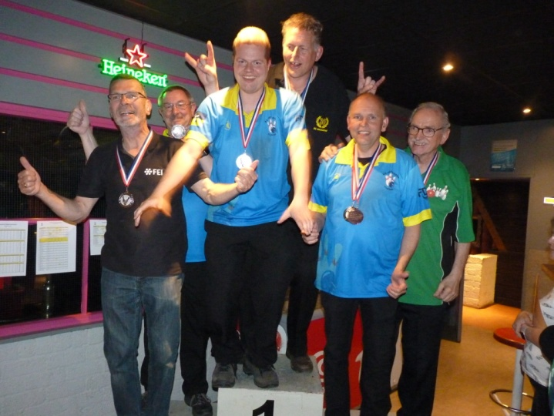
Heren CD + mix dames
1e Liisa Moity en Annemieke Bouwmeester
2e Anja Zoomer en Marc Reijndorp
3e Edwin Munne en Els Kruiswijk
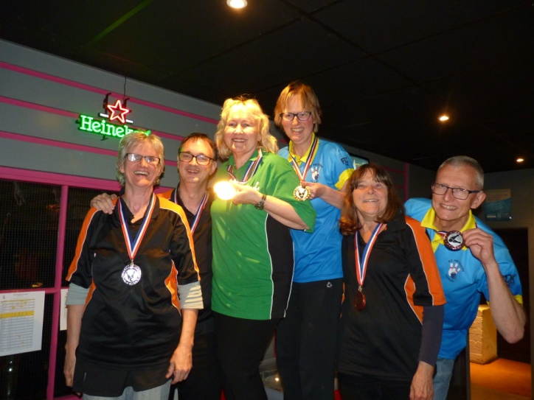

Daarna nog prijsuitreiking hoogste game, 10 games:
Dames ABC, Anja Zoomer 212 pinfall
Dames D, Marianne Petersen 217 pinfall
Heren AB, Hennie Rijpert 264 pinfall
Heren CD, Jean-Paul Timmer 235 pinfall
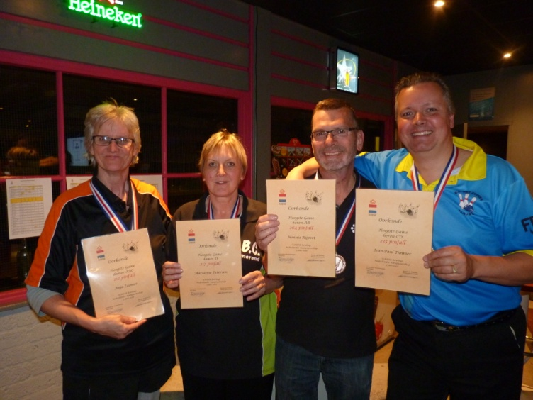

Hoogste Serie, 10 games:
Dames ABC, Annette Kieboom 1788 pinfall
Dames D, Marianne Petersen 1673 pinfall
Heren AB, Joost Duivenvoorden 1964 pinfall
Heren CD, Frans de Kam 1746 pinfall
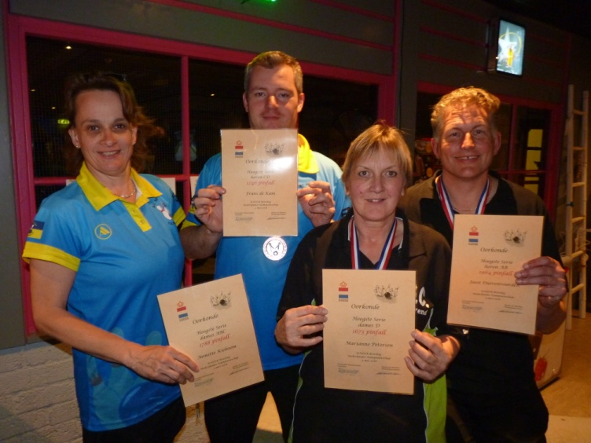

Laatste verassende mededeling:
Deze heren Andre van Nifterik en Hennie Rijpert hebben het Nederlands Record verbroken van 1 november 2013: 1 game dubbel heren: 463 pinfall. Ze hebben het zelfs met 44 pinfall verbeterd!, 507 pinfall.
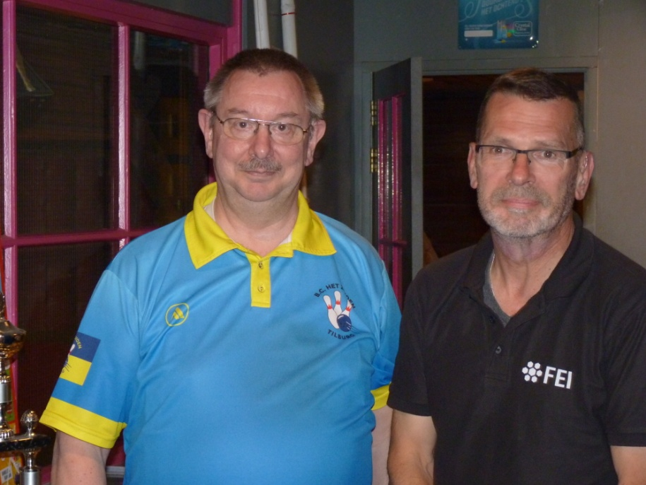
Foto’s van prijsuitreiking:
https://photos.app.goo.gl/TehrX7sutTeymtJv8

geschreven door Wendy de Wachter, wedstrijdsecretaris afd bowling KNDSB

